Нарушения, возникающие после жестокого обращения, затрагивают все уровни функционирования. Они приводят к стойким личностным изменениям, которые препятствуют реализации личности в будущем.   
 Помимо непосредственного воздействия, насилие, пережитое в детстве, также может приводить к долгосрочным последствиям, зачастую влияющим на всю дальнейшую жизнь. Оно может способствовать формированию специфических семейных отношений, особых жизненных сценариев. При исследовании историй жизни людей, совершающих насилие над детьми, иногда в их детстве находят собственный неразрешенный опыт насилия.   
 Воспитание ребенка в условиях эмоционального и физического насилия приводит к деформации личности. Злобная, недоброжелательная обстановка формирует низкую самооценку – следствие отношения к нему родителей и значимых взрослых.

Маленький ребенок – объект отвержения, наказаний, угроз, физического насилия – начинает чувствовать себя нежеланным и нелюбимым, начинает относиться к себе враждебно и с презрением. Ощущение, что он нежеланный, вызывает в ребенке глубокое чувство вины и стыда за свое существование. Ощущение малоценности уничижает ребенка, поэтому многие такие дети даже и не противятся насилию над собой именно из желания чего-то стоить. Таким образом, ребенок – жертва эмоционального насилия – растет со знанием того, что он плохой и несостоятельный во всем. В дальнейшем он воспроизводит уже усвоенные им сценарии поведения в собственной жизни, в том числе и в общении со своими детьми.   
 Дети, подвергшиеся жестокому обращению, часто отстают по росту или весу (иногда по обоим показателям) от своих сверстников. Они позже начинают ходить, говорить, реже смеются, значительно хуже успевают в школе, чем их одногодки. У таких детей часто наблюдаются «дурные привычки»: сосание пальцев, кусание ногтей, раскачивание…Практически все дети, пострадавшие от жестокого обращения и пренебрежительного отношения, пережили психическую травму, оставляющую отпечаток в виде личностных, эмоциональных и поведенческих особенностей, отрицательно влияющих на их дальнейшую жизнь.

Эмоциональные реакции детей на насилие и жестокость могут быть разными:   
Чувство ответственности за насилие: реакция ребенка: «Если бы я был хорошим, мои родители не делали бы друг другу и мне больно...»   
Чувство вины за постоянное насилие или жестокость.  
Постоянное возбуждение: даже в спокойной обстановке от ребенка можно ожидать очередной вспышки агрессивности.   
Переживание потери: дети, отделенные от родителя, применяющего насилие, постоянно переживают потерю. Они могут сожалеть также и об утрате привычного жизненного уклада и о потере положительного образа родителей, применявших насилие.   
Страх быть покинутым.

Потребность в чрезмерном внимании взрослых.

1. Боязнь телесных повреждений: значительный процент детей, являющихся свидетелями насилия или испытывающих его на себе, беспокоятся о том, что любой человек может причинить ему вред, либо будет вымещать зло на нем в различных ситуациях.   
   Беспокойство о будущем: неуверенность в повседневной жизни заставляет детей думать, что жизнь будет непредсказуемой и в дальнейшем.   
   Наиболее универсальной и тяжелой реакцией на любое насилие является низкая самооценка, которая способствует сохранению и закреплению психологических нарушений. Личность с низкой самооценкой переживает чувство вины и стыда. При этом характерны постоянная убежденность в собственной неполноценности, в том, что «ты хуже всех». Дети, пережившие любой вид насилия, испытывают трудности социализации: у них нарушены связи со взрослыми, нет соответствующих навыков общения со сверстниками, они не обладают достаточным уровнем знаний и эрудицией, чтобы завоевать авторитет в школе и др. Решение своих проблем дети - жертвы насилия - часто находят в криминальной, асоциальной среде, а это часто сопряжено с формированием у них пристрастия к алкоголю, наркотикам, они начинают воровать и совершать другие уголовно наказуемые действия.  
   Девочки нередко начинают заниматься проституцией, у мальчиков может нарушаться половая ориентация. И те и другие впоследствии испытывают трудности при создании собственной семьи, они не могут дать своим детям достаточно тепла, поскольку не решены их собственные эмоциональные проблемы.  
    Что касается новорожденных детей, то насилием считается и неудовлетворение его основных жизненных потребностей, которое приводит к задержке умственного развития и дефициту роста.

Очень велико влияние жестокого обращения во младенчестве:

- мягкий череп младенца и незащищенное тело очень легко повреждаемы. Травмы головы легко приводят к повреждениям головного мозга. Мягкие кости черепа с высокой вероятностью ломаются от удара.

- мышцы еще не развиты настолько, чтобы защитить главную артерию и живот, и удары по этой части тела вызовут серьезные внутренние повреждения.

- голова и мышцы шеи не достаточно сильны, чтобы противостоять даже умеренному колебанию без потенциального вреда для головного и спинного мозга. Можно повредить мозг, когда родители трясут ребенка.

Физические повреждения могут иметь серьезное значение как для умственного развития, так и для физического. Младенцы и дети раннего возраста особенно уязвимы в плане эмоциональных последствий насилия и неудовлетворения основных жизненных потребностей. Вероятно, они воспринимают насилие и неудовлетворения основных жизненных потребностей как грубую, распространяющуюся и непостижимую боль. Насилие и неудовлетворения основных жизненных потребностей препятствуют возникновению привязанности и последующему развитию доверия. Это может нарушать способность ребенка к построению отношений и создавать серьезные личностные проблемы.

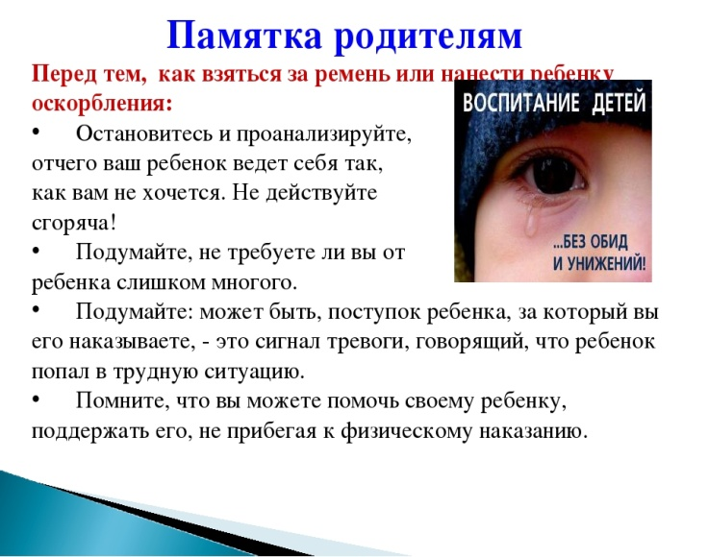

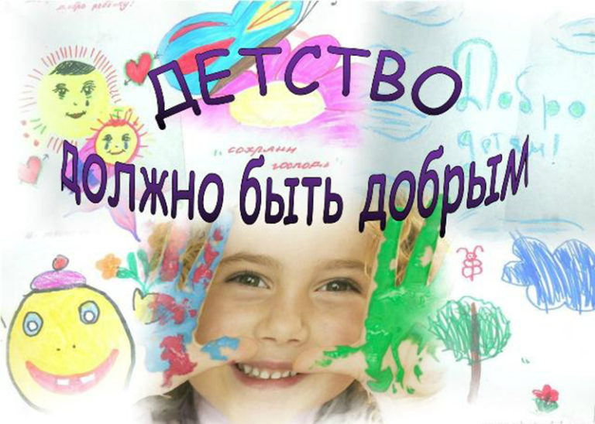

**Житковичский райисполком**

**ГУО «Милевичская базовая школа»**

**ПОСЛЕДСТВИЯ НАСИЛИЯ И ЖЕСТОКОГО ОБРАЩЕНИЯ С ДЕТЬМИ**

